**Explicación del funcionamiento del Algoritmo de Dijkstra**

El siguiente ejemplo se desarrollará con el fin de encontrar el [camino más corto](http://es.wikipedia.org/wiki/Problema_de_los_caminos_m%C3%A1s_cortos) desde a hasta z:

[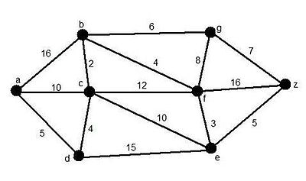](http://commons.wikimedia.org/wiki/File:Dijkstrapaso0.jpg)

***Leyenda:***

* **Rojo**: Aristas y vértices pertenecientes a la solución momentánea.
* **Azul**: Aristas y vértices candidatos.

**Paso 1**

[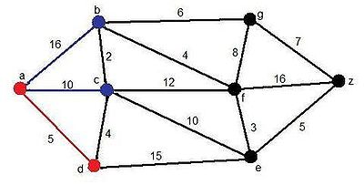](http://commons.wikimedia.org/wiki/File:Dijkstrapaso1.jpg)

En d

* **Distancia**:5

**Paso 2**

[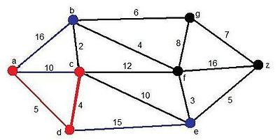](http://commons.wikimedia.org/wiki/File:Dijkstrapaso2.jpg)

Ahora, vemos que se añade un nuevo candidato, el vértice e, y el vértice c, pero esta vez a través del d. Pero el camino mínimo surge al añadir el vértice c.

***Solución momentánea:***

* **Camino**: ADC
* **Distancia**:9

**Paso 3**

[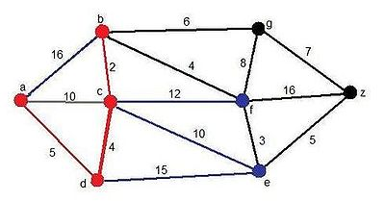](http://commons.wikimedia.org/wiki/File:Dijkstrapaso4.jpg)

***Solución momentánea:***

* **Camino**: ADCB
* **Distancia**:11

**Paso 4**

[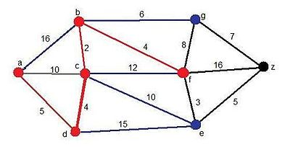](http://commons.wikimedia.org/wiki/File:Dijkstrapaso5.jpg)

Como podemos comprobar, se han añadido un candidato nuevo, el vértice g, a través del vértice b. El mínimo camino hallado en todo el grafo hasta ahora es el siguiente:

***Solución momentánea:***

* **Camino**: ADCBF
* **Distancia**:15

**Paso 5**

[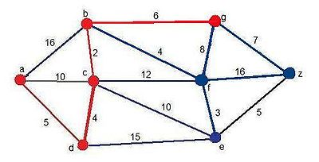](http://commons.wikimedia.org/wiki/File:Dijkstrapaso6.jpg)

En este antepenúltimo paso, se añaden tres vértices candidatos, los vértices g, z y e. Este último ya estaba pero en esta ocasión aparece a través del vértice f. En este caso el camino mínimo, que cambia un poco con respecto al anterior, es:

***Solución momentánea:***

* **Camino**: ADCBG
* **Distancia**:17

**Paso 6**

[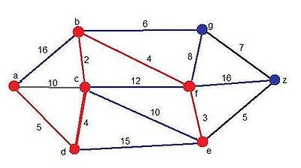](http://commons.wikimedia.org/wiki/File:Dijkstrapaso7.jpg)

En el penúltimo paso, vuelve a aparecer otro candidato: el vértice e, pero esta vez a través del vértice f. De todas formas, el camino mínimo vuelve a cambiar para retomar el camino que venía siguiendo en los pasos anteriores:

***Solución momentánea:***

* **Camino**: ADCBFE
* **Distancia**:18

**Paso 7**

[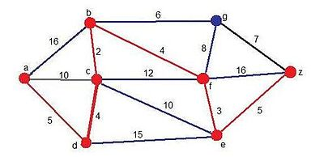](http://commons.wikimedia.org/wiki/File:Dijkstrapaso8.jpg)

Por fin, llegamos al último paso, en el que sólo se añade un candidato, el vértice z a través del vértice e. El camino mínimo y final obtenido es:

***Solución Final:***

* **Camino**: ADCBFEZ
* **Distancia**: 23